Муниципальное бюджетное образовательное учреждение
«Детский сад «Колосок» с. Хватовка
Базарно-Карабулакского муниципального района Саратовской области».

Утверждаю :
Заведующий МБДОУ «Детский сад «Колосок »»с Хватовка
_____________________ Юматова Н .В

«Никто не забыт, ничто не забыто!»
Мероприятие посвященное дню победы
в старшей группе

Образовательная область - социализация .
Интеграция образовательных областей : познание, коммуникация, чтение художественной литературы, художественное творчество ,музыка, здоровье и безопасность.

Провели воспитатели:
Близнова С.Б.
Чулисова И.В.

2012 год.

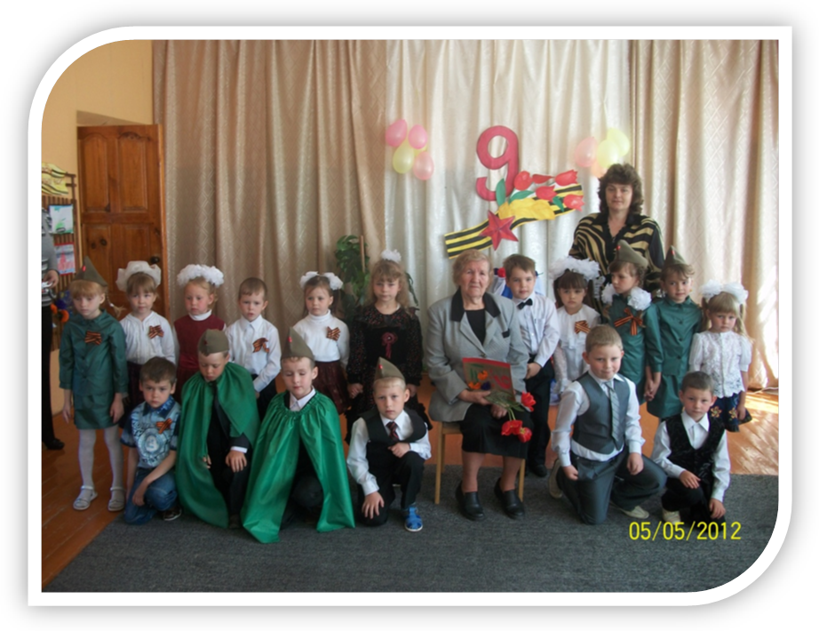
Зал празднично украшен. На праздник приглашена Толстикова Татьяна Никитична – ветеран ВОВ,
узница концлагеря ,пробабушка воспитанника детского сада Макаричева Максима.
Под музыку «Вальс победы» дети парами, с цветами в руках, входят в зал и выстраиваются в две колонны.
Ведущий: 9 Мая – светлый, радостный праздник. 67 лет назад в этот день закончилась война с немецким фашизмом . Мы с благодарностью вспоминаем наших славных воинов-защитников, отстоявших мир в жестокой битве. Солдатам, матросам, лейтенантам, капитанам, генералам, маршалам мы обязаны тем, что живем сейчас под чистым, мирным небом. Вечная слава им!

1-й ребенок.
Пусть гремит салют Победы.
Этим светом мир согрет,
Поздравляем наших дедов!
Дно Победы столько лет!

2-й ребенок.
В этот день весенний
Солнце ярче светит,
В этот день счастливый
Радуются дети.
3-й ребенок.
Всем на месте не сидится,
Хочется плясать, кружиться,
Песни петь и веселиться.
4й-ребенок.
«Нет!» - заявляем мы войне,
Всем злым и черным силам.
5-й ребенок.
Должна трава зеленой быть,
А небо синим-синим!
6-й ребенок.
Нам нужен разноцветный мир.
И все мы будем рады,
Когда исчезнут на земле
Все пули и снаряды.

Дети исполняют песню «Вас ветераны поздравляем».

7-й ребенок.
Мир и дружба всем нужны,
Мир важней всего на свете.
На земле, где нет войны,
Ночью спят спокойно дети.
Там, где пушки не гремят,
В небе солнце ярко светит.
Нужен мир для всех ребят,
Нужен мир на всей планете!
8-й ребенок.
Я знаю от папы, я знаю от деда,
Девятого мая пришла к нам победа.
Тот день весь в России народ ожидал,
Тот день самым радостным праздником стал.
9-й ребенок.
Был великий День Победы
Много лет тому назад.
День Победы помнят деды,
Знает каждый из внучат.
10- ребенок.
Помнит славный День Победы
Вся огромная страна,
В День Победы наши деды
Надевают ордена.
11-й ребенок.
Мы про первый День Победы
Любим слушать их рассказ –
Как сражались наши деды,
За весь мир, и за всех нас!

Рассказ- воспоминание ветерана о войне.
Песня «Это день Победы» В. Викторов.
12-й ребенок.
Открываем месяц май звонким словом – Первомай!
Славим в мае День Победы, светлый праздник всех людей!
В мае радуга смеется, цвет черемух все нежней..
В мае радостно поется и шагается дружней!
Ведущий.
У памятника павшим солдатам лежит вечный цветок. Он то гвоздика, то роза, то василек, то ромашка. Даже зимой, когда всюду снег и стужа, лежит цветок у обелиска. Откуда он берется? Его приносят люди. Уберут увядший, положат свежий и скажут: «Мы никогда не забудем вас, герои».
У КРЕМЛЕВСКОЙ СТЕНЫ.
У кремлевской стены, где раскинулся парк,
Люди молча, сняв шапки, стоят.
Там пылает огонь, и в земле рядом спит
Вечным сном неизвестный солдат.
Ты за нас воевал, ты за нас жизнь отдал,
Чей-то сын, иль отец, или брат.
Помним мы о тебе, о тебе говорим
И поем, неизвестный солдат. ( Автор Р. Томилин)
Песня « Вечный огонь» ( музыка А.Филиппенко, слова Д. Чибисова)

